Определение величины по графику
1. На рисунке изображен график осадков в Калининграде с 4 по 10 февраля 1974 г. На оси абсцисс откладываются дни, на оси ординат — осадки в мм.
Определите по рисунку, сколько дней из данного периода выпадало от 2 до 8 мм осадков.
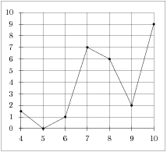
Решение.
Из графика видно, что в течение трех дней — 7, 8 и 9 февраля выпадало от 2 до 8 мм осадков.
Ответ: 3

2. На графике изображена зависимость крутящего момента автомобильного двигателя от числа его оборотов в минуту. На оси абсцисс откладывается число оборотов в минуту. На оси ординат — крутящий момент в Н м. Чтобы автомобиль начал движение, крутящий момент должен быть не менее 60 Н м. Какое наименьшее число оборотов двигателя в минуту достаточно, чтобы автомобиль начал движение?
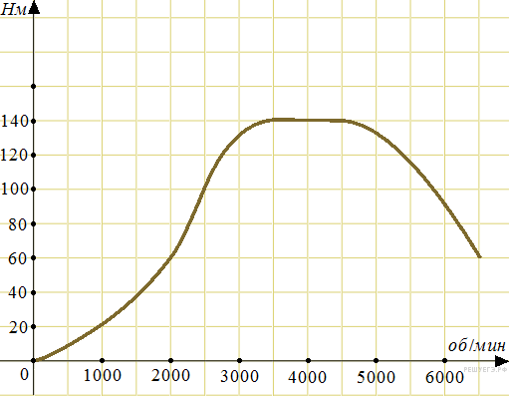

Решение.
Из графика видно, что крутящий момент 60 Н м достигается при 2000 оборотов двигателя в минуту (см. рисунок).
Ответ: 2000.
3. На графике показан процесс разогрева двигателя легкового автомобиля. На оси абсцисс откладывается время в минутах, прошедшее от запуска двигателя, на оси ординат — температура двигателя в градусах Цельсия. Определите по графику, сколько минут двигатель нагревался от температуры 60 °C до температуры 90 °C.
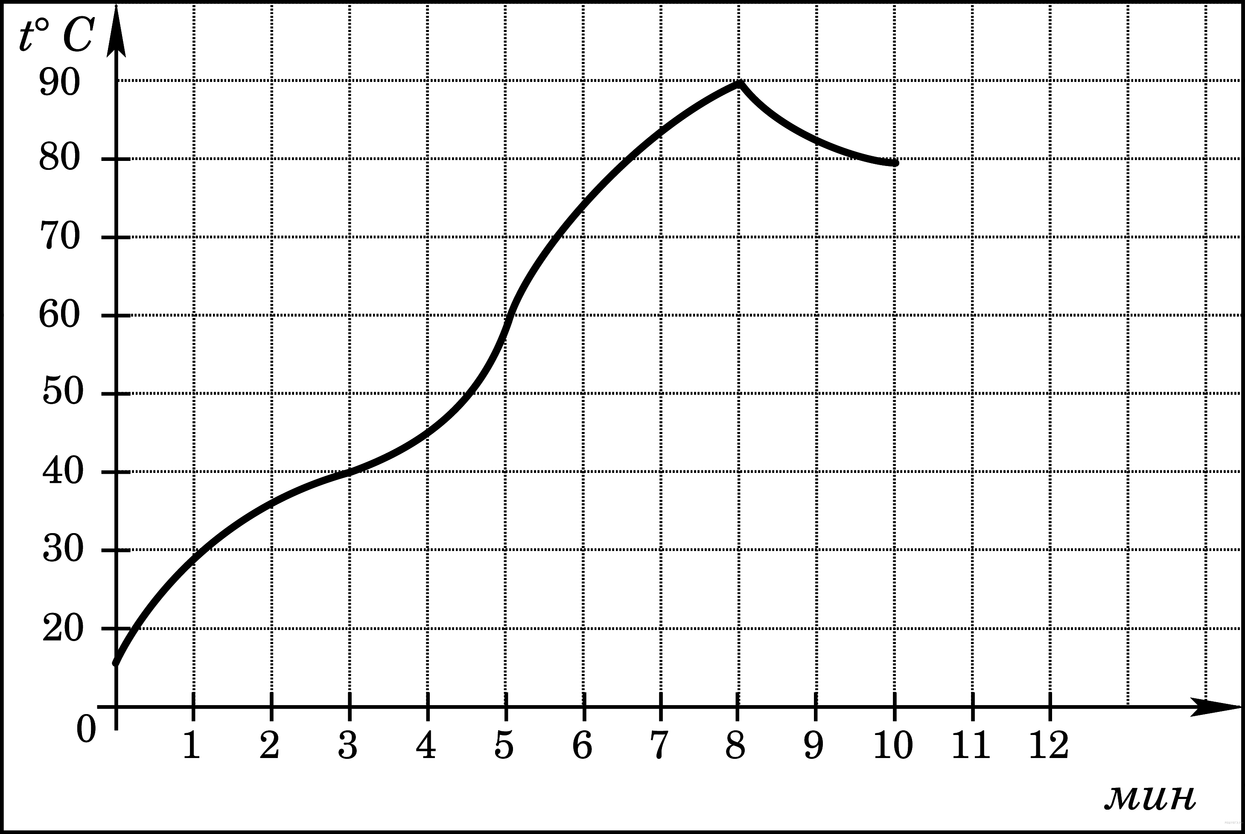
Решение.
Из графика видно, что двигатель нагревался от температуры 60 °C до температуры 90 °C с 5-й по 8-ю минуту, таким образом, он нагревался 3 минуты.
Ответ: 3.
4. На рисунке показано изменение температуры воздуха на протяжении трех суток. По горизонтали указывается дата и время суток, по вертикали — значение температуры в градусах Цельсия. Определите по рисунку наибольшую температуру воздуха 22 января. Ответ дайте в градусах Цельсия.
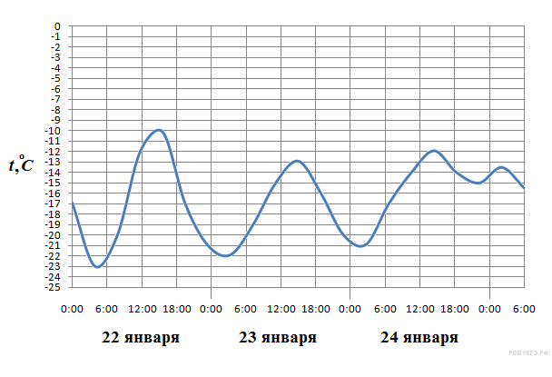
Решение.
Из графика видно, что наибольшая температура воздуха 22 января составляла −10 °C (см. рисунок).
Ответ: −10.
5. На рисунке показано изменение температуры воздуха на протяжении трех суток. По горизонтали указывается дата и время суток, по вертикали — значение температуры в градусах Цельсия. Определите по рисунку наименьшую температуру воздуха 27 апреля. Ответ дайте в градусах Цельсия.
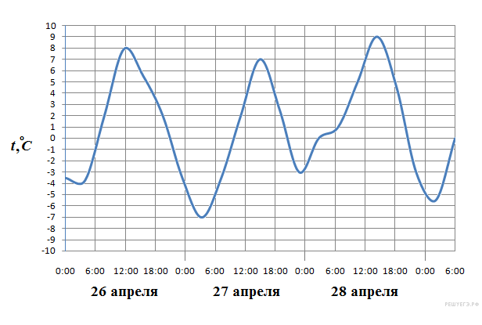
Решение.
Из графика видно, что наименьшая температура воздуха 27 апреля составляла −7 °C (см. рисунок).
Ответ: −7.
6. На рисунке жирными точками показано суточное количество осадков, выпадавших в Казани с 3 по 15 февраля 1909 года. По горизонтали указываются числа месяца, по вертикали — количество осадков, выпавших в соответствующий день, в миллиметрах. Для наглядности жирные точки на рисунке соединены линией. Определите по рисунку, какого числа впервые выпало миллиметров осадков.
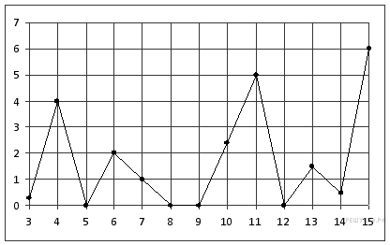
Решение.
Из графика видно, впервые 5 мм осадков выпало 11 февраля (см. рисунок).
Ответ: 11.

7. На рисунке жирными точками показана цена нефти на момент закрытия биржевых торгов во все рабочие дни с 17 по 31 августа 2004 года. По горизонтали указываются числа месяца, по вертикали — цена барреля нефти в долларах США. Для наглядности жирные точки на рисунке соединены линией. Определите по рисунку наименьшую цену нефти на момент закрытия торгов в указанный период (в долларах США за баррель).
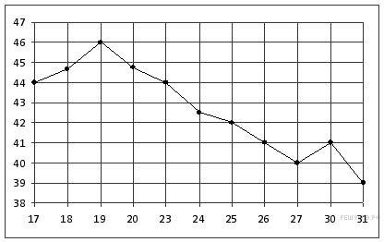
Решение.
Из графика видно, что наименьшая цена за баррель нефти составляла 39 долларов США (см. рисунок).
Ответ: 39.
8. На рисунке жирными точками показана цена никеля на момент закрытия биржевых торгов во все рабочие дни с 6 по 20 мая 2009 года. По горизонтали указываются числа месяца, по вертикали — цена тонны никеля в долларах США. Для наглядности жирные точки на рисунке соединены линией. Определите по рисунку наибольшую цену никеля на момент закрытия торгов в указанный период (в долларах США за тонну).
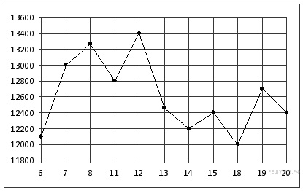
Решение.
Из графика видно, что наибольшая цена одной тонны никеля составляла 13 400 долларов США (см. рисунок).
Ответ: 13 400.
9. На рисунке жирными точками показана цена золота на момент закрытия биржевых торгов во все рабочие дни с 5 по 28 марта 1996 года. По горизонтали указываются числа месяца, по вертикали — цена унции золота в долларах США. Для наглядности жирные точки на рисунке соединены линией. Определите по рисунку, какого числа цена золота на момент закрытия торгов была наименьшей за данный период.
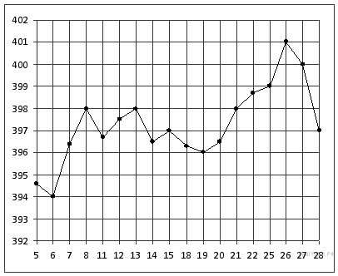
Решение.
Из графика видно, что наименьшей цена была 6 марта (см. рисунок).
Ответ: 6.
10. На рисунке жирными точками показана цена олова на момент закрытия биржевых торгов во все рабочие дни с 3 по 18 сентября 2007 года. По горизонтали указываются числа месяца, по вертикали — цена тонны олова в долларах США. Для наглядности жирные точки на рисунке соединены линией. Определите по рисунку, какого числа цена олова на момент закрытия торгов была наибольшей за данный период.
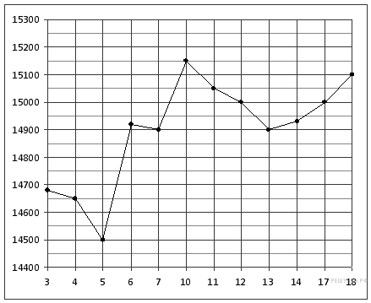

Решение.
Из графика видно, что наибольшей цена была 10 сентября (см. рисунок).
Ответ: 10.
Определение величины по диаграмме

1. По горизонтали указываются месяцы, по вертикали — температура в градусах Цельсия. Определите по диаграмме наименьшую среднемесячную температуру в 1994 году. Ответ дайте в градусах Цельсия.
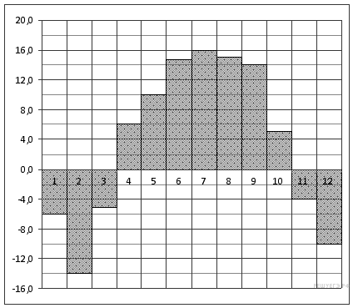
Решение.
Из диаграммы видно, что наименьшая среднемесячная температура составляет −14 °C (см. рисунок).
Ответ: −14.
2. На диаграмме показана среднемесячная температура воздуха в Минске за каждый месяц 2003 года. По горизонтали указываются месяцы, по вертикали — температура в градусах Цельсия. Определите по диаграмме наибольшую среднемесячную температуру в 2003 году. Ответ дайте в градусах Цельсия.
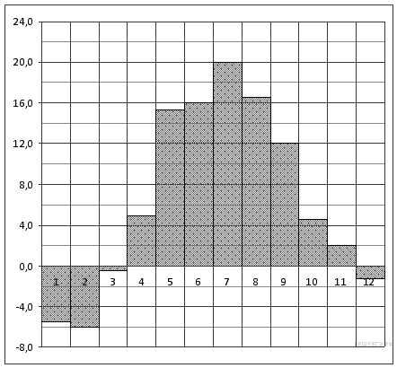
Решение.
Из диаграммы видно, что наибольшая среднемесячная температура составляла 20 °C (см. рисунок).
Ответ: 20.

3. На диаграмме показана среднемесячная температура воздуха в Санкт-Петербурге за каждый месяц 1999 года. По горизонтали указываются месяцы, по вертикали — температура в градусах Цельсия. Определите по диаграмме наименьшую среднемесячную температуру во второй половине 1999 года. Ответ дайте в градусах Цельсия.
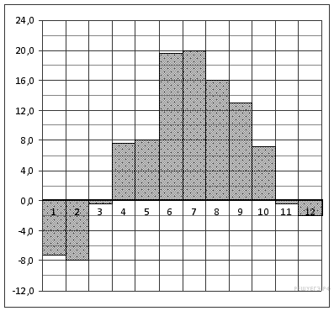
Решение.
Из диаграммы видно, что наименьшая среднемесячная температура во второй половине года составляла −2 °C (см. рисунок).
Ответ: −2.
4. На диаграмме показана среднемесячная температура воздуха в Екатеринбурге (Свердловске) за каждый месяц 1973 года. По горизонтали указываются месяцы, по вертикали — температура в градусах Цельсия. Определите по диаграмме наибольшую среднемесячную температуру во второй половине 1973 года. Ответ дайте в градусах Цельсия.
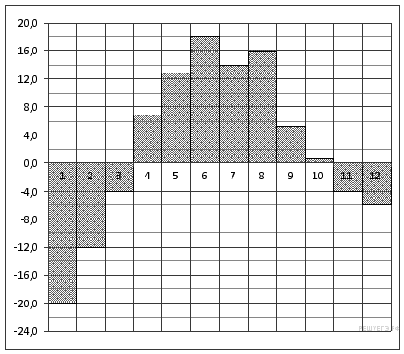
Решение.
Из диаграммы видно, что наибольшая среднемесячная температура во второй половине года (то есть с 7 по 12 месяц) составляла 16 °C (см. рисунок).
Ответ: 16.

5. На диаграмме показана среднемесячная температура воздуха в Нижнем Новгороде (Горьком) за каждый месяц 1994 года. По горизонтали указываются месяцы, по вертикали — температура в градусах Цельсия. Определите по диаграмме, сколько было месяцев с положительной среднемесячной температурой.
Решение.
Из диаграммы видно, что было 7 месяцев с температурой выше нуля (см. рисунок).
Ответ: 7.
6. На диаграмме показана среднемесячная температура воздуха в Минске за каждый месяц 2003 года. По горизонтали указываются месяцы, по вертикали — температура в градусах Цельсия. Определите по диаграмме, сколько было месяцев, когда среднемесячная температура была отрицательной.
Решение.
Из диаграммы видно, что было 4 месяца с температурой ниже нуля (см. рисунок).
Ответ: 4.
7. На диаграмме показана среднемесячная температура воздуха в Симферополе за каждый месяц 1988 года. По горизонтали указываются месяцы, по вертикали — температура в градусах Цельсия. Определите по диаграмме, сколько было месяцев, когда среднемесячная температура превышала 20 градусов Цельсия.
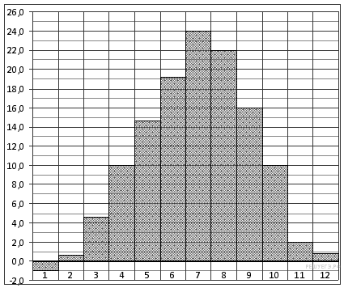
Решение.
Из диаграммы видно, что было 2 месяца, когда среднемесячная температура превышала 20 градусов Цельсия (см. рисунок).
Ответ: 2.
8. На диаграмме показана среднемесячная температура воздуха в Санкт-Петербурге за каждый месяц 1999 года. По горизонтали указываются месяцы, по вертикали — температура в градусах Цельсия. Определите по диаграмме, сколько было месяцев, когда среднемесячная температура не превышала 4 градусов Цельсия.
Решение.
Из графика видно, что было 5 месяцев, когда среднемесячная температура не превышала 4 градусов Цельсия (см. рисунок).
Ответ: 5.
9. На диаграмме показано количество посетителей сайта РИА Новости во все дни с 10 по 29 ноября 2009 года. По горизонтали указываются дни месяца, по вертикали — количество посетителей сайта за данный день. Определите по диаграмме, какого числа количество посетителей сайта РИА Новости было наименьшим за указанный период.
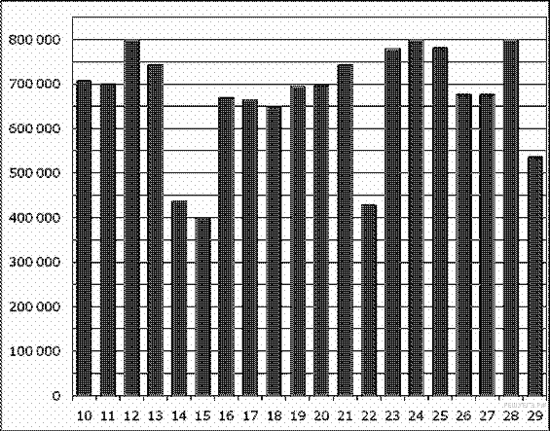
Решение.
Из диаграммы видно, что наименьшим количество посетителей было 15 ноября (см. рисунок).
Ответ: 15.

Вычисление величин по графику или диаграмме

1. На графике изображена зависимость крутящего момента двигателя от числа его оборотов в минуту. На оси абсцисс откладывается число оборотов в минуту, на оси ординат — крутящий момент в Н м. Скорость автомобиля (в км/ч) приближенно выражается формулой v = 0,036n, где n — число оборотов двигателя в минуту. С какой наименьшей скоростью должен двигаться автомобиль, чтобы крутящий момент был не меньше 120 Н м? Ответ дайте в километрах в час.
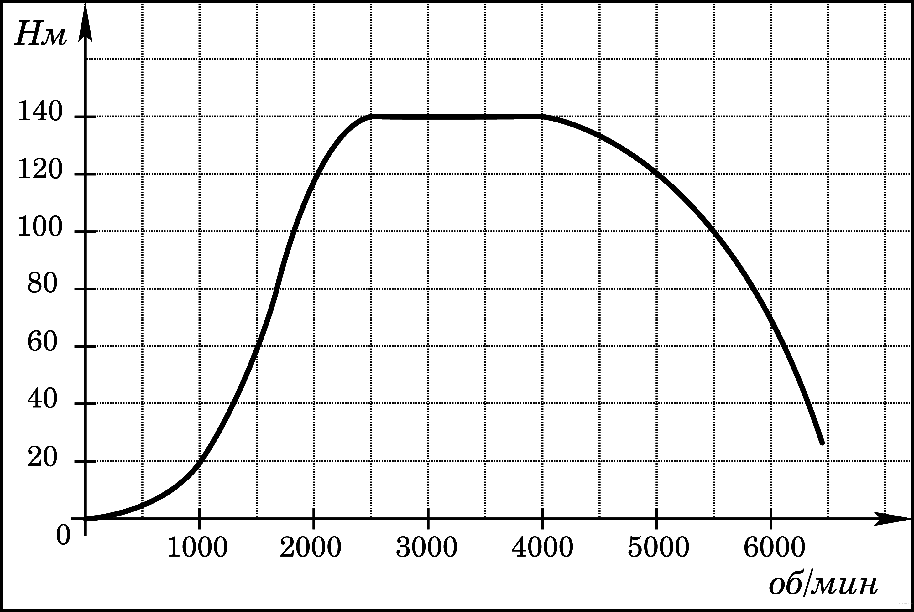
Решение.
Для того, чтобы крутящий момент был не меньше 120 Н м число оборотов двигателя в минуту n должно быть не меньше 2000 и не больше 5000 (см. график). Поэтому искомая наименьшая скорость определяется по формуле v = 0,036 2000 = 72 км/ч.
Ответ: 72.
2. На рисунке показано изменение температуры воздуха на протяжении трех суток. По горизонтали указывается дата и время суток, по вертикали — значение температуры в градусах Цельсия. Определите по рисунку разность между наибольшей и наименьшей температурой воздуха 15 июля. Ответ дайте в градусах Цельсия.
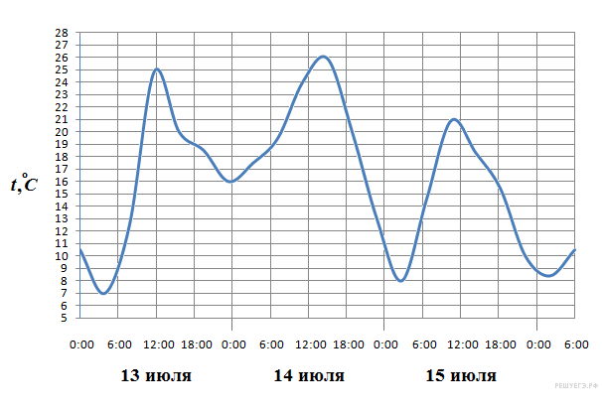

Решение.
Из графика видно, что 15 июля наибольшая температура составляла 21 °C, а наименьшая 8 °C. Их разность составляет 13 °C.
Ответ: 13.
3. На рисунке жирными точками показана среднесуточная температура воздуха в Бресте каждый день с 6 по 19 июля 1981 года. По горизонтали указываются числа месяца, по вертикали — температура в градусах Цельсия. Для наглядности жирные точки соединены линией. Определите по рисунку разность между наибольшей и наименьшей среднесуточными температурами за указанный период. Ответ дайте в градусах Цельсия.
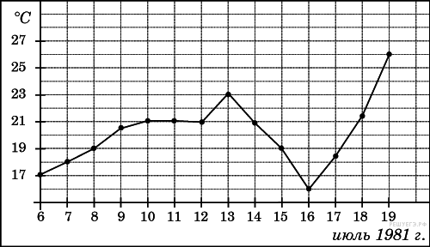
Решение.
Из графика видно, что наибольшая и наименьшая температура за указанный период составляла 26 °C и 16 °C соответственно (см. рисунок). Их разность равняется 10 °C.
Ответ: 10.
4. На диаграмме показана среднемесячная температура воздуха в Екатеринбурге (Свердловске) за каждый месяц 1973 года. По горизонтали указываются месяцы, по вертикали — температура в градусах Цельсия. Определите по диаграмме разность между наибольшей и наименьшей среднемесячными температурами в 1973 году. Ответ дайте в градусах Цельсия.
Решение.
Из диаграммы видно, что наибольшая и наименьшая среднемесячные температуры составляли 18 °C и −20 °C соответственно (см. рисунок). Найдем их разность: 18 − (−20) = 38 °C.
Ответ: 38.
5. На диаграмме показано количество посетителей сайта РИА Новости в течение каждого часа 8 декабря 2009 года. По горизонтали указывается номер часа, по вертикали — количество посетителей сайта за данный час. Определите по диаграмме разность наибольшего и наименьшего количества посетителей за час в данный день.
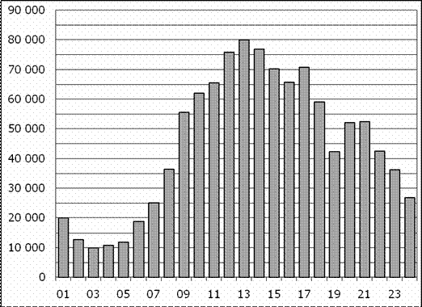

Решение.
Из диаграммы видно, что наибольшее и наименьшее количество посетителей составили 80 000 и 10 000 соответственно (см. рисунок). Их разность: 70 000 человек.
Ответ: 70 000.
6. На рисунке показано изменение температуры воздуха на протяжении трех суток. По горизонтали указывается дата и время суток, по вертикали — значение температуры в градусах Цельсия. Определите по рисунку разность между наибольшей и наименьшей температурами воздуха 16 октября. Ответ дайте в градусах Цельсия.
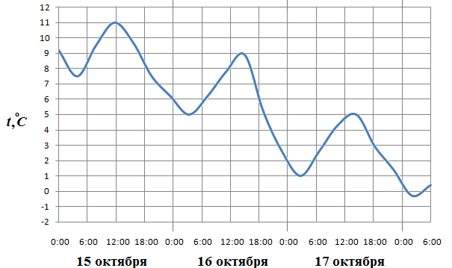
Решение.
Из графика видно, что 16 октября наибольшая температура составляла 9 °C, а наименьшая 2 °C. Их разность составляет 7 °C.
Ответ: 7.
7. На рисунке жирными точками показана цена палладия, установленная Центробанком РФ во все рабочие дни в октябре 2008 года. По горизонтали указываются числа месяца, по вертикали — цена палладия в рублях за грамм. Для наглядности жирные точки на рисунке соединены линией. Определите по рисунку разность между наибольшей и наименьшей ценой палладия за указанный период. Ответ дайте в рублях за грамм.
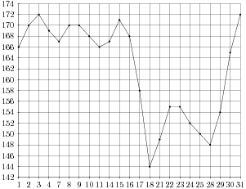
Решение.
Из графика видно, что наибольшая и наименьшая цены за указанный период составили 172 рубля и 144 рубля соответственно (см. рисунок). Их разность равняется 28 рублям.
Ответ: 28.
8. В ходе химической реакции количество исходного вещества (реагента), которое еще не вступило в реакцию, со временем постепенно уменьшается. На рисунке эта зависимость представлена графиком. На оси абсцисс откладывается время в минутах, прошедшее с момента начала реакции, на оси ординат – масса оставшегося реагента, который еще не вступил в реакцию (в граммах). Определите по графику, сколько граммов реагента вступило в реакцию за три минуты?
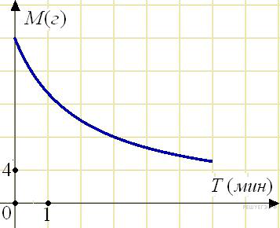
Решение.
Из графика видно, что в начальный момент времени было 20 граммов реагента, а через три минуты его стало 8 граммов. Следовательно, прореагировало 12 граммов.
Ответ: 12.
9. На графике показан процесс разогрева двигателя легкового автомобиля. На оси абсцисс откладывается время в минутах, прошедшее от запуска двигателя, на оси ординат — температура двигателя в градусах Цельсия. Определите по графику, на сколько градусов нагреется двигатель с третьей по седьмую минуту разогрева.
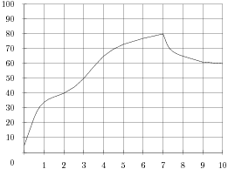
Решение.
Из графика видно, что в начальный момент времени указанного промежутка было 50 градусов Цельсия, а через четыре минуты — 80. Следовательно, с третьей по седьмую минуту двигатель нагрелся на 30 градусов Цельсия.
Ответ: 30.

Определение величины по графику
1. На рисунке изображен график осадков в Калининграде с 4 по 10 февраля 1974 г.
На оси абсцисс откладываются дни, на оси ординат — осадки в мм.
Определите по рисунку, сколько дней из данного периода выпадало от 2 до 8 мм осадков.

2. На рисунке показано изменение температуры воздуха на протяжении трех суток. По горизонтали указывается дата и время суток, по вертикали — значение температуры в градусах Цельсия. Определите по рисунку наибольшую температуру воздуха 22 января. Ответ дайте в градусах Цельсия.

3. На рисунке показано изменение температуры воздуха на протяжении трех суток. По горизонтали указывается дата и время суток, по вертикали — значение температуры в градусах Цельсия. Определите по рисунку наименьшую температуру воздуха 23 января. Ответ дайте в градусах Цельсия.

4. На рисунке жирными точками показана среднесуточная температура воздуха в Бресте каждый день с 6 по 19 июля 1981 года. По горизонтали указываются числа месяца, по вертикали - температура в градусах Цельсия. Для наглядности жирные точки соединены линией. Определите по рисунку, какой была наименьшая среднесуточная температура за указанный период. Ответ дайте в градусах Цельсия.

5. На рисунке жирными точками показана среднесуточная температура воздуха в Бресте каждый день с 6 по 19 июля 1981 года. По горизонтали указываются числа месяца, по вертикали - температура в градусах Цельсия. Для наглядности жирные точки соединены линией. Определите по рисунку, какого числа среднесуточная температура была наименьшей за указанный период.

6. На рисунке жирными точками показана среднесуточная температура воздуха в Бресте каждый день с 6 по 19 июля 1981 года. По горизонтали указываются числа месяца, по вертикали - температура в градусах Цельсия. Для наглядности жирные точки соединены линией. Определите по рисунку наибольшую среднесуточную температуру в период с 8 по 18 июля. Ответ дайте в градусах Цельсия.

7. На рисунке жирными точками показана среднесуточная температура воздуха в Пскове каждый день с 15 по 28 марта 1959 года. По горизонтали указываются числа месяца, по вертикали - температура в градусах Цельсия. Для наглядности жирные точки соединены линией. Определите по рисунку, какой была наибольшая среднесуточная температура за указанный период. Ответ дайте в градусах Цельсия.

8. На рисунке жирными точками показана среднемесячная температура воздуха в Сочи за каждый месяц 1920 года. По горизонтали указываются месяцы, по вертикали - температура в градусах Цельсия. Для наглядности жирные точки соединены линией. Определите по рисунку наименьшую среднемесячную температуру в период с мая по декабрь 1920 года. Ответ дайте в градусах Цельсия.

9. На рисунке жирными точками показано суточное количество осадков, выпадавших в Казани с 3 по 15 февраля 1909 года. По горизонтали указываются числа месяца, по вертикали — количество осадков, выпавших в соответствующий день, в миллиметрах. Для наглядности жирные точки на рисунке соединены линией. Определите по рисунку, сколько дней из данного периода не выпадало осадков.

10. На рисунке жирными точками показано суточное количество осадков, выпадавших в Казани с 3 по 15 февраля 1909 года. По горизонтали указываются числа месяца, по вертикали — количество осадков, выпавших в соответствующий день, в миллиметрах. Для наглядности жирные точки на рисунке соединены линией. Определите по рисунку, сколько дней из данного периода выпадало более 3 миллиметров осадков.

11. На рисунке жирными точками показано суточное количество осадков, выпадавших в Казани с 3 по 15 февраля 1909 года. По горизонтали указываются числа месяца, по вертикали — количество осадков, выпавших в соответствующий день, в миллиметрах. Для наглядности жирные точки на рисунке соединены линией. Определите по рисунку, какого числа за данный период выпало наибольшее количество осадков.

12. На рисунке жирными точками показано суточное количество осадков, выпадавших в Томске с 8 по 24 января 2005 года. По горизонтали указываются числа месяца, по вертикали — количество осадков, выпавших в соответствующий день, в миллиметрах. Для наглядности жирные точки на рисунке соединены линией. Определите по рисунку, какого числа за данный период впервые выпало ровно 1,5 миллиметра осадков.

13. На рисунке жирными точками показано суточное количество осадков, выпадавших в Элисте с 7 по 18 декабря 2001 года. По горизонтали указываются числа месяца, по вертикали — количество осадков, выпавших в соответствующий день, в миллиметрах. Для наглядности жирные точки на рисунке соединены линией. Определите по рисунку, сколько дней из данного периода выпадало менее 2 миллиметров осадков.

14. На графике изображена зависимость крутящего момента автомобильного
двигателя от числа его оборотов в минуту. На оси абсцисс откладывается число оборотов в минуту. На оси ординат — крутящий момент в Н м. Чтобы автомобиль начал движение, крутящий момент должен быть не менее 60 Н м. Какое наименьшее число оборотов двигателя в минуту достаточно, чтобы автомобиль начал движение?

15. На графике показан процесс разогрева двигателя легкового автомобиля при температуре окружающего воздуха 10° С. На оси абсцисс откладывается время в минутах, прошедшее от запуска двигателя, на оси ординат — температура двигателя в градусах Цельсия. Когда температура достигает определенного значения, включается вентилятор, охлаждающий двигатель, и температура начинает понижаться. Определите по графику, сколько минут прошло от момента запуска двигателя до включения вентилятора?

16. На графике показан процесс разогрева двигателя легкового автомобиля. На
оси абсцисс откладывается время в минутах, прошедшее от запуска двигателя, на оси ординат — температура двигателя в градусах Цельсия. Определите по графику, сколько минут двигатель нагревался от температуры 60 °C до температуры 90 °C.

17. На рисунке показано изменение температуры воздуха на протяжении трех
суток. По горизонтали указывается дата и время суток, по вертикали — значение температуры в градусах Цельсия. Определите по рисунку наибольшую температуру воздуха 22 января. Ответ дайте в градусах Цельсия.
18. На рисунке показано изменение температуры воздуха на протяжении трех
суток. По горизонтали указывается дата и время суток, по вертикали — значение температуры в градусах Цельсия. Определите по рисунку наименьшую температуру воздуха 27 апреля. Ответ дайте в градусах Цельсия.

19. На рисунке жирными точками показано суточное количество осадков, выпадавших в Казани с 3 по 15 февраля 1909 года. По горизонтали указываются числа месяца, по вертикали — количество осадков, выпавших в соответствующий день, в миллиметрах. Для наглядности жирные точки на рисунке соединены линией. Определите по рисунку, какого числа впервые выпало миллиметров осадков.
20. На рисунке жирными точками показана цена нефти на момент закрытия биржевых торгов во все рабочие дни с 17 по 31 августа 2004 года. По горизонтали указываются числа месяца, по вертикали — цена барреля нефти в долларах США. Для наглядности жирные точки на рисунке соединены линией. Определите по рисунку наименьшую цену нефти на момент закрытия торгов в указанный период (в долларах США за баррель).

21. На рисунке жирными точками показана цена никеля на момент закрытия биржевых торгов во все рабочие дни с 6 по 20 мая 2009 года. По горизонтали указываются числа месяца, по вертикали — цена тонны никеля в долларах США. Для наглядности жирные точки на рисунке соединены линией. Определите по рисунку наибольшую цену никеля на момент закрытия торгов в указанный период (в долларах США за тонну).

22. На рисунке жирными точками показана цена золота на момент закрытия биржевых торгов во все рабочие дни с 5 по 28 марта 1996 года. По горизонтали указываются числа месяца, по вертикали — цена унции золота в долларах США. Для наглядности жирные точки на рисунке соединены линией. Определите по рисунку, какого числа цена золота на момент закрытия торгов была наименьшей за данный период.

23. На рисунке жирными точками показана цена олова на момент закрытия биржевых торгов во все рабочие дни с 3 по 18 сентября 2007 года. По горизонтали указываются числа месяца, по вертикали — цена тонны олова в долларах США. Для наглядности жирные точки на рисунке соединены линией. Определите по рисунку, какого числа цена олова на момент закрытия торгов была наибольшей за данный период.

24. На рисунке жирными точками показано суточное количество осадков, выпадавших в Томске с 8 по 24 января 2005 года. По горизонтали указываются числа месяца, по вертикали — количество осадков, выпавших в соответствующий день, в миллиметрах. Для наглядности жирные точки на рисунке соединены линией. Определите по рисунку, какое наибольшее количество осадков выпадало в период с 13 по 20 января. Ответ дайте в миллиметрах.
25. На рисунке жирными точками показана среднемесячная температура воздуха в Сочи за каждый месяц 1920 года. По горизонтали указываются месяцы, по вертикали — температура в градусах Цельсия. Для наглядности жирные точки соединены линией. Определите по рисунку наименьшую среднемесячную температуру в период с мая по декабрь 1920 года. Ответ дайте в градусах Цельсия.
26. На рисунке жирными точками показано суточное количество осадков, выпадавших в Казани с 3 по 15 февраля 1909 года. По горизонтали указываются числа месяца, по вертикали — количество осадков, выпавших в соответствующий день, в миллиметрах. Для наглядности жирные точки на рисунке соединены линией. Определите по рисунку, сколько дней из данного периода не выпадало осадков.

27. На рисунке жирными точками показано суточное количество осадков, выпадавших в Мурманске с 7 по 22 ноября 1995 года. По горизонтали указываются числа месяца, по вертикали — количество осадков, выпавших в соответствующий день, в миллиметрах. Для наглядности жирные точки на рисунке соединены линией. Определите по рисунку, сколько дней из данного периода выпадало менее 3 миллиметров осадков.

28. На рисунке жирными точками показано суточное количество осадков, выпадавших в Томске с 8 по 24 января 2005 года. По горизонтали указываются числа месяца, по вертикали — количество осадков, выпавших в соответствующий день, в миллиметрах. Для наглядности жирные точки на рисунке соединены линией. Определите по рисунку, сколько дней выпадало более 2 миллиметров осадков.

29. На рисунке изображен график осадков в г. Калининграде с 4 по 10 февраля
1974 г. На оси абсцисс откладываются дни, на оси ординат — осадки в мм. Определите по рисунку, сколько дней из данного периода выпадало от 2 до 8 мм осадков.

30. На рисунке жирными точками показана среднесуточная температура воздуха в Пскове каждый день с 15 по 28 марта 1959 года. По горизонтали указываются числа месяца, по вертикали - температура в градусах Цельсия. Для наглядности жирные точки соединены линией. Определите по рисунку, сколько дней из данного периода среднесуточная температура была от 2 до 7 градусов Цельсия.

31. На рисунке жирными точками показана среднесуточная температура воздуха в Бресте каждый день с 6 по 19 июля 1981 года. По горизонтали указываются числа месяца, по вертикали — температура в градусах Цельсия. Для наглядности жирные точки соединены линией. Определите по рисунку, какая была температура 15 июля. Ответ дайте в градусах Цельсия.

32. На рисунке жирными точками показана среднесуточная температура воздуха в Бресте каждый день с 6 по 19 июля 1981 года. По горизонтали указываются числа месяца, по вертикали - температура в градусах Цельсия. Для наглядности жирные точки соединены линией. Определите по рисунку, сколько дней за указанный период температура была ровно 21 °C.

33. На рисунке жирными точками показан курс австралийского доллара, установленный Центробанком РФ, во все рабочие дни с 1 по 27 октября 2010 года. По горизонтали указываются числа месяца, по вертикали — цена доллара в рублях. Для наглядности жирные точки на рисунке соединены линией. Определите по рисунку, какой был курс доллара 12 октября. Ответ дайте в рублях.

34. На рисунке жирными точками показан курс евро, установленный Центробанком РФ, во все рабочие дни с 22 сентября по 22 октября 2010 года. По горизонтали указываются числа месяца, по вертикали — цена евро в рублях. Для наглядности жирные точки на рисунке соединены линией. Определите по рисунку, сколько дней за указанный период курс евро был ровно 42,4 рубля.

35. Когда самолет находится в горизонтальном полете, подъемная сила, действующая на крылья, зависит только от скорости. На рисунке изображена эта зависимость для некоторого самолета. На оси абсцисс откладывается скорость (в километрах в час), на оси ординат — сила (в тоннах силы). Определите по рисунку, чему равна подъемная сила (в тоннах силы) при скорости 200 км/ч?

36. В аэропорту чемоданы пассажиров поднимают в зал выдачи багажа по транспортерной ленте. При проектировании транспортера необходимо учитывать допустимую силу натяжения ленты транспортера. На рисунке изображена зависимость натяжения ленты от угла наклона транспортера к горизонту при расчетной нагрузке. На оси абсцисс откладывается угол подъема в градусах, на оси ординат – сила натяжения транспортерной ленты (в килограммах силы). При каком угле наклона сила натяжения достигает 150 кгс? Ответ дайте в градусах.
37. Мощность отопителя в автомобиле регулируется дополнительным сопротивлением, которое можно менять, поворачивая рукоятку в салоне машины. При этом меняется сила тока в электрической цепи электродвигателя – чем меньше сопротивление, тем больше сила тока и тем быстрее вращается мотор отопителя. На рисунке показана зависимость силы тока от величины сопротивления. На оси абсцисс откладывается сопротивление (в омах), на оси ординат – сила тока в амперах. Ток в цепи электродвигателя уменьшился с 8 до 6 ампер. На сколько ом при этом увеличилось сопротивление цепи?

38. Когда самолет находится в горизонтальном полете, подъемная сила, действующая на крылья, зависит только от скорости. На рисунке изображена эта зависимость для некоторого самолета. На оси абсцисс откладывается скорость (в километрах в час), на оси ординат – сила (в тоннах силы). Определите по рисунку, чему равна подъемная сила (в тоннах силы) при скорости 200 км/ч?

39. Когда самолет находится в горизонтальном полете, подъемная сила, действующая на крылья, зависит только от скорости. На рисунке изображена эта зависимость для некоторого самолета. На оси абсцисс откладывается скорость (в километрах в час), на оси ординат – сила (в тоннах силы). Определите по рисунку, при какой скорости (в километрах в час) подъемная сила достигает 1 тонн силы?

40. На рисунке жирным точками показан курс доллара, установленный Центробанком РФ, во все рабочие дни с 22 сентября по 22 октября 2010 года. По горизонтали указываются числа месяца, по вертикали − цена доллара в рублях. Для наглядности жирные точки на рисунке соединены линией. Определите по рисунку наибольший курс доллара за указанный период. Ответ дайте в рублях.

41. На рисунке жирными точками показан курс китайского юаня, установленный Центробанком РФ, во все рабочие дни с 23 сентября по 23 октября 2010 года. По горизонтали указываются числа месяца, по вертикали — цена китайского юаня в рублях. Для наглядности жирные точки на рисунке соединены линией. Определите по рисунку наименьший курс китайского юаня за указанный период. Ответ дайте в рублях.

42. На рисунке жирными точками показана среднесуточная температура воздуха в Сочи каждый день с 5 по 28 апреля 1998 года. На оси абсцисс отмечены дни, на оси ординат — температура в градусах Цельсия. Для наглядности жирные точки соединены линией. Определите по рисунку наибольшую среднесуточную температуру воздуха в Сочи в период с 7 по 24 апреля.

43.На графике показано изменение температуры двигателя в процессе разогрева двигателя легкового автомобиля. На оси абсцисс откладывается время в минутах, прошедшее от запуска двигателя, на оси ординат — температура двигателя в градусах Цельсия. Определите по графику, на сколько градусов нагреется двигатель со второй по пятую минуту разогрева.

Определение величины по диаграмме

1. На диаграмме показана среднемесячная температура в Нижнем Новгороде
(Горьком) за каждый месяц 1994 года. По горизонтали указываются месяцы, по вертикали — температура в градусах Цельсия. Определите по диаграмме наименьшую среднемесячную температуру в 1994 году. Ответ дайте в градусах Цельсия.

2. На диаграмме показана среднемесячная температура воздуха в Минске за каждый месяц 2003 года. По горизонтали указываются месяцы, по вертикали — температура в градусах Цельсия. Определите по диаграмме наибольшую среднемесячную температуру в 2003 году. Ответ дайте в градусах Цельсия.

3. На диаграмме показана среднемесячная температура воздуха в Санкт-Петербурге за каждый месяц 1999 года. По горизонтали указываются месяцы, по вертикали — температура в градусах Цельсия. Определите по диаграмме наименьшую среднемесячную температуру во второй половине 1999 года. Ответ дайте в градусах Цельсия.

4. На диаграмме показана среднемесячная температура воздуха в Екатеринбурге (Свердловске) за каждый месяц 1973 года. По горизонтали указываются месяцы, по вертикали — температура в градусах Цельсия. Определите по диаграмме наибольшую среднемесячную температуру во второй половине 1973 года. Ответ дайте в градусах Цельсия.

5. На диаграмме показана среднемесячная температура воздуха в Нижнем Новгороде (Горьком) за каждый месяц 1994 года. По горизонтали указываются месяцы, по вертикали — температура в градусах Цельсия. Определите по диаграмме, сколько было месяцев с положительной среднемесячной температурой.

6. На диаграмме показана среднемесячная температура воздуха в Минске за
каждый месяц 2003 года. По горизонтали указываются месяцы, по вертикали — температура в градусах Цельсия. Определите по диаграмме, сколько было месяцев, когда среднемесячная температура была отрицательной.

7. На диаграмме показана среднемесячная температура воздуха в Симферополе
за каждый месяц 1988 года. По горизонтали указываются месяцы, по вертикали — температура в градусах Цельсия. Определите по диаграмме, сколько было месяцев, когда среднемесячная температура превышала 20 градусов Цельсия.

8. На диаграмме показана среднемесячная температура воздуха в Санкт-Петербурге за каждый месяц 1999 года. По горизонтали указываются месяцы, по вертикали — температура в градусах Цельсия. Определите по диаграмме, сколько было месяцев, когда среднемесячная температура не превышала 4 градусов Цельсия.

9. На диаграмме показано количество посетителей сайта РИА Новости во все дни с 10 по 29 ноября 2009 года. По горизонтали указываются дни месяца, по вертикали — количество посетителей сайта за данный день. Определите по диаграмме, какого числа количество посетителей сайта РИА Новости было наименьшим за указанный период.

10. На диаграмме показано количество посетителей сайта РИА Новости во все дни с 10 по 29 ноября 2009 года. По горизонтали указываются дни месяца, по вертикали — количество посетителей сайта за данный день. Определите по диаграмме, сколько раз количество посетителей сайта РИА Новости принимало наибольшее значение.

11. На диаграмме показано количество посетителей сайта РИА Новости во все
дни с 10 по 29 ноября 2009 года. По горизонтали указываются дни месяца, по вертикали — количество посетителей сайта за данный день. Определите по диаграмме, какого числа количество посетителей сайта РИА Новости впервые приняло наибольшее значение.

12. На диаграмме показано количество посетителей сайта РИА Новости во все
дни с 10 по 29 ноября 2009 года. По горизонтали указываются дни месяца, по вертикали — количество посетителей сайта за данный день. Определите по диаграмме, во сколько раз наибольшее количество посетителей больше, чем наименьшее количество посетителей за день.

13. На диаграмме показано распределение выплавки меди в 10 странах мира (в тысячах тонн) за 2006 год. Среди представленных стран первое место по выплавке меди занимали США, десятое место — Казахстан. Какое место занимала Индонезия?

14. На диаграмме показан средний балл участников 10 стран в тестировании учащихся 8-го класса по математике в 2007 году (по 1000-балльной шкале). Найдите средний балл участников из Болгарии.

15. На диаграмме показана средняя температура воздуха в Минске за каждый месяц 2003 года. По горизонтали указываются месяцы, по вертикали — средняя температура в градусах Цельсия. Определите по диаграмме наибольшую среднюю температуру в Минске в период с сентября по декабрь 2003 года. Ответ дайте в градусах Цельсия.

16. На диаграмме показан средний балл участников 10 стран в тестировании учащихся 4-го класса, по математике в 2007 году (по 1000-балльной шкале). По данным диаграммы найдите число стран, в которых средний балл ниже, чем в Нидерландах.

17. На диаграмме показан средний балл участников 10 стран в тестировании учащихся 4-го класса, по естествознанию в 2007 году (по 1000-балльной шкале). По данным диаграммы найдите число стран, в которых средний балл участников выше, чем в Венгрии.

18. На диаграмме показано распределение выплавки цинка (в тысячах тонн) в
11 странах мира за 2009 год. Среди представленных стран первое место по выплавке цинка занимало Марокко, одиннадцатое место — Болгария. Какое место занимала Греция?
Вычисление величин по графику или диаграмме

1. На графике изображена зависимость крутящего момента двигателя от числа его оборотов в минуту. На оси абсцисс откладывается число оборотов в минуту, на оси ординат — крутящий момент в Н м. Скорость автомобиля (в км/ч) приближенно выражается формулой v = 0,036n, где n — число оборотов двигателя в минуту. С какой наименьшей скоростью должен двигаться автомобиль, чтобы крутящий момент был не меньше 120 Н м? Ответ дайте в километрах в час.

2. На рисунке показано изменение температуры воздуха на протяжении трех
суток. По горизонтали указывается дата и время суток, по вертикали — значение температуры в градусах Цельсия. Определите по рисунку разность между наибольшей и наименьшей температурой воздуха 15 июля. Ответ дайте в градусах Цельсия.

3. На рисунке жирными точками показана среднесуточная температура воздуха в Бресте каждый день с 6 по 19 июля 1981 года. По горизонтали указываются числа месяца, по вертикали — температура в градусах Цельсия. Для наглядности жирные точки соединены линией. Определите по рисунку разность между наибольшей и наименьшей среднесуточными температурами за указанный период. Ответ дайте в градусах Цельсия.

4. На диаграмме показана среднемесячная температура воздуха в Екатеринбурге (Свердловске) за каждый месяц 1973 года. По горизонтали указываются месяцы, по вертикали — температура в градусах Цельсия. Определите по диаграмме разность между наибольшей и наименьшей среднемесячными температурами в 1973 году. Ответ дайте в градусах Цельсия.

5. В ходе химической реакции количество исходного вещества (реагента), которое еще не вступило в реакцию, со временем постепенно уменьшается. На рисунке эта зависимость представлена графиком. На оси абсцисс откладывается время в минутах, прошедшее с момента начала реакции, на оси ординат – масса оставшегося реагента, который еще не вступил в реакцию (в граммах). Определите по графику, сколько граммов реагента вступило в реакцию за три минуты?

6. На рисунке точками показана аудитория поискового сайта Ya.ru во все месяцы с декабря 2008 по октябрь 2009 года. По горизонтали указываются месяцы, по вертикали − количество посетителей сайта хотя бы раз в данном месяце. Для наглядности точки на рисунке соединены линией. Определите по рисунку разность между наибольшей и наименьшей аудиторией сайта Ya.ru в указанный период.

7.
На диаграмме показана среднемесячная температура воздуха в Екатеринбурге (Свердловске) за каждый месяц 1973 года. По горизонтали указываются месяцы, по вертикали — температура в градусах Цельсия. Определите по диаграмме, на сколько градусов Цельсия март был в среднем холоднее августа.

8. На рисунке показано изменение биржевой стоимости акций целлюлозно-бумажного завода в первой половине апреля. 2 апреля бизнесмен приобрёл 250 акций этого завода. 6 апреля он продал 150 акций, а оставшиеся акции продал 11 апреля. Сколько рублей потерял бизнесмен в результате этих операций?
9. На рисунке показано изменение биржевой стоимости акций горно-обогатительного комбината во второй половине октября. 18 октября бизнесмен приобрёл 480 акций этого комбината. Треть своих акций он продал 25 октября, а оставшиеся акции — 27 октября. Сколько рублей приобрёл бизнесмен в результате этих операций?

МОЖНО ПРИСЛАТЬ ТОЛЬКО ОТВЕТЫ по 3-м разделам отдельно

